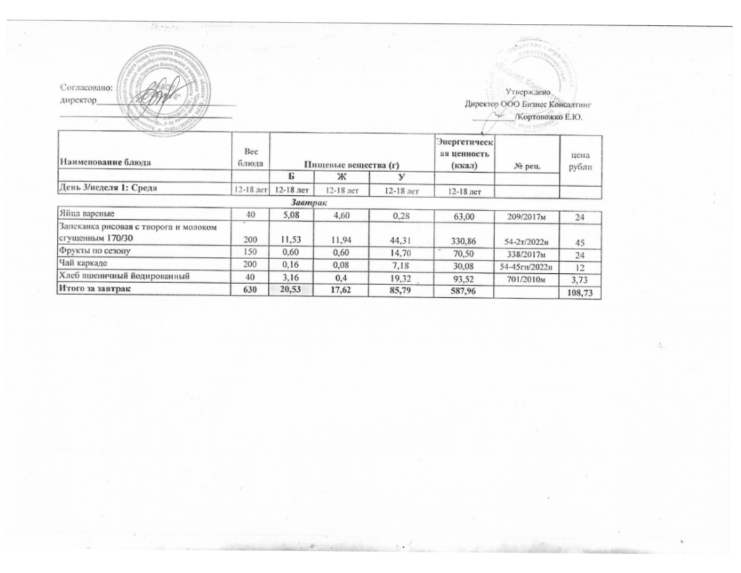
07.02.2025 год
23.04.2025г.

